师徒同学习，幸福共生长
—淮安市实验小学2020-2021学年度第二学期师徒结对工作会议
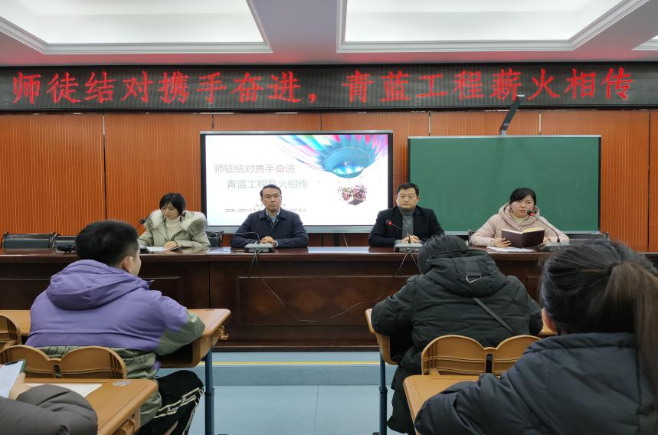
2021年3月3日下午，淮安市实验小学2020-2021学年度第二学期师徒结对工作会议在四楼报告厅举行。校长陈广东、副校长刘须锦、教科室相关同志及60余位师徒老师共同参加了本次会议。
首先，由陈校长向本学期新安排的两位师傅教师颁发了聘书，要求师徒们进一步明确双方的任务和职责，做好学习与指导工作。
随后，由教科室副主任陈文静总结上学期师徒结对工作情况。陈主任结合上学期期末考核的相关数据，从听课、活动开展、教学质量、论文发表等几个方面，特别表扬了在师徒结对中表现出色的老师。同时提醒徒弟们在听课后多多反思请教，将听课学习的效能最大化。
接着，教科室的任海燕主任对师徒结对工作量化考核表的填写做了指导。她详细解读了表格的各项数据指标，并说明了表格修订中的相关意图。任主任特别强调：这个考核表格是一个结果参考，更是一种评价导向，引领师徒更准确把握指导与学习的方向和重点。
最后，陈校长和刘校长分别给老师们做了指导性谈话。陈校长提出了三个关键词：一是“学习”，二是“成长”，三是“拜托”。陈校长希望我们在繁忙的工作中调整好心境、心态，做好自己工作的同时发展好自己，并给孩子足够的关爱，无愧自己的教育人生。刘校长从处理好教师生命与使命的关系、权利与义务的关系、功利与功能的关系三方面，简短谈了对此项工作的要求。
青取之于蓝，而青也可胜于蓝。师徒结对工作是一个平台，更是一种传承，一种超越。相信实验小学的师徒们在幸福的教育生活中会互相学习，共同成长，成就自己更好的教育人生！

（图/顾青青 文/刘安琪 陈文静）

